 |  |  |  | Район: Ленинский
№ п/п | Наименование ОО |  | Мероприятие (краткая инф.) |  | Дата и время проведения | Количество участников | Гости мероприятия | Ответственный за проведение ОО | Отчеты с мероприятий
1. | Муниципальное автономное общеобразовательное учреждение «Лицей №77» |  | Проект «Школа вожатых» |  | с 01. 04 по 26.05.2018 | 15 чел. | 1.Выпускники лицея, студенты ВУЗов Челябинска;  2. Педагоги ОО | Масленина А.В.  – педагог-организатор | Приложение 1
2. |  |  | Районный конкурс смотра и песни «Салют, Победа!» |  | 08.05.2018 | 15 чел. | Родители лицеистов (Лехнов Ю.В.) | Белова Т.А.  – педагог-организатор | Приложение 2
3. |  |  | Спектакль «Пушкиногорье» |  | 08.05.2018 | 107 чел. | Артисты Камерного челябинского театра (Накдасёвы) | Пискарёва Е.Б.  – зам. по ВР | Приложение 3
4. |  |  | Экскурсии на  «Высоту – 239» |  | сентябрь – май  2017 – 2018 | 5 – 11 кл.  (667 чел.) |  | Пискарёва Е.Б.  – зам. по ВР  Классные руководители | Приложение 4
ИНФОРМАЦИЯ
о мероприятиях, проведенных в рамках акции «Родом из детства»

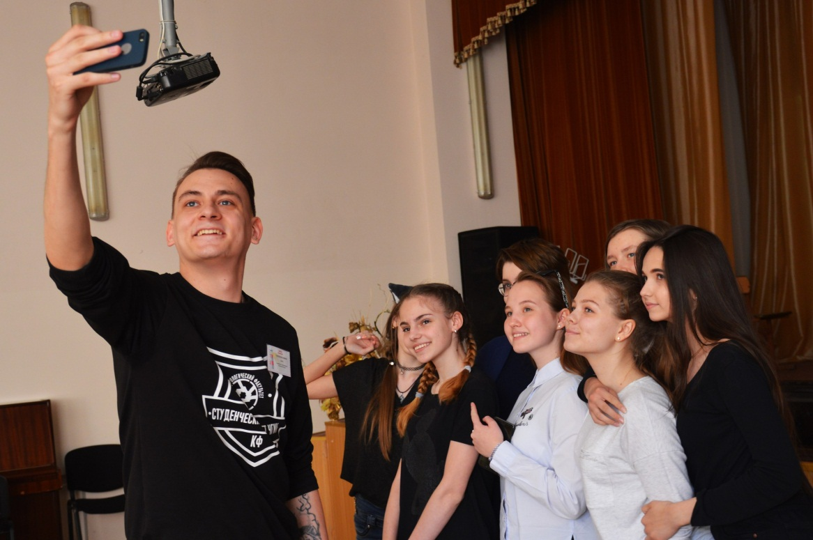
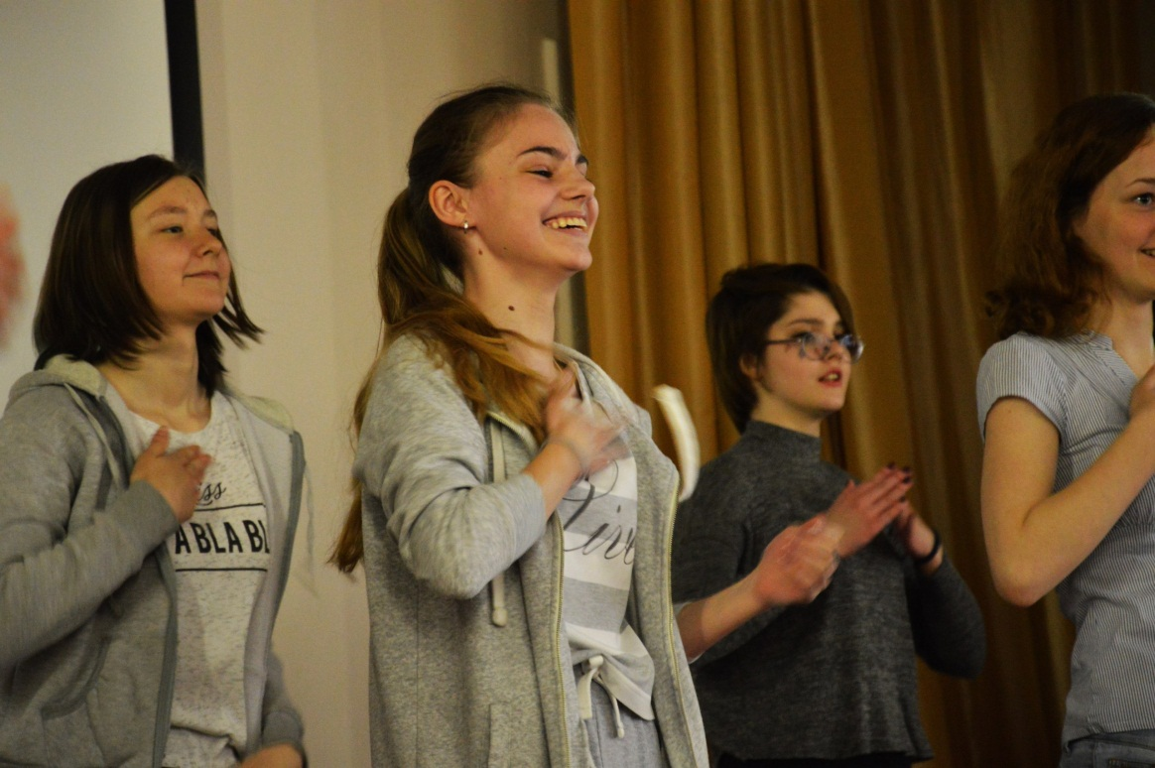
Приложение 1
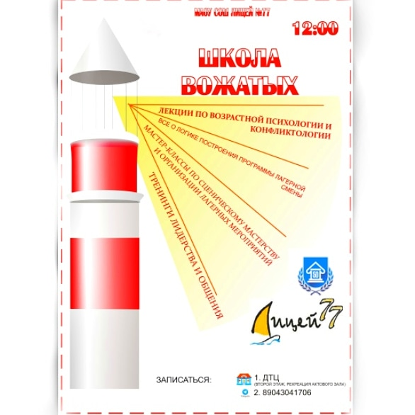
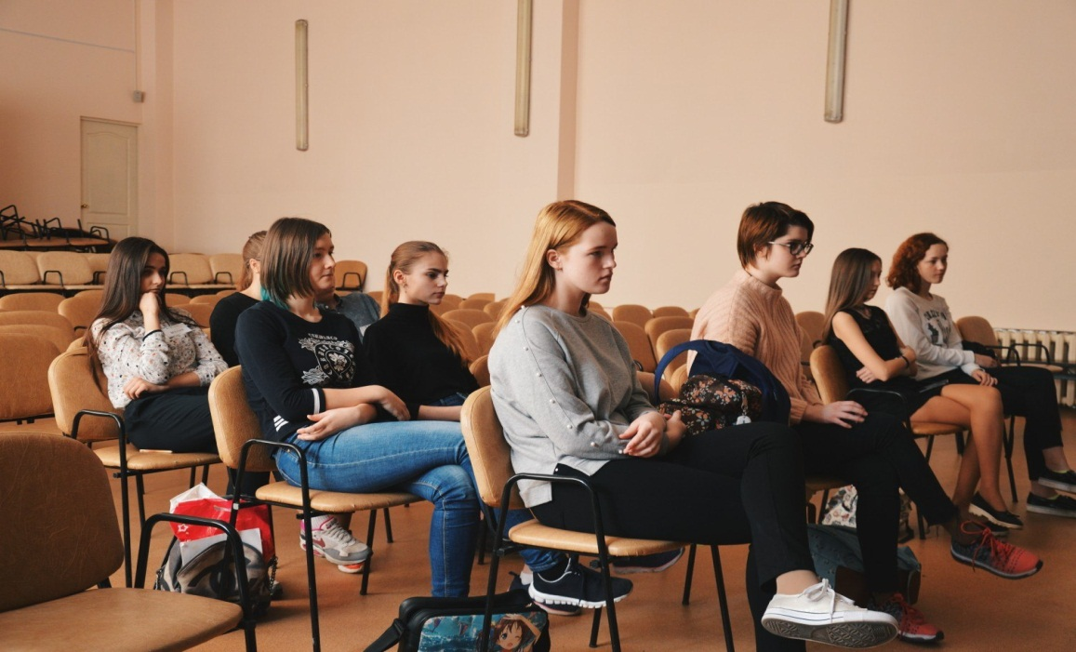

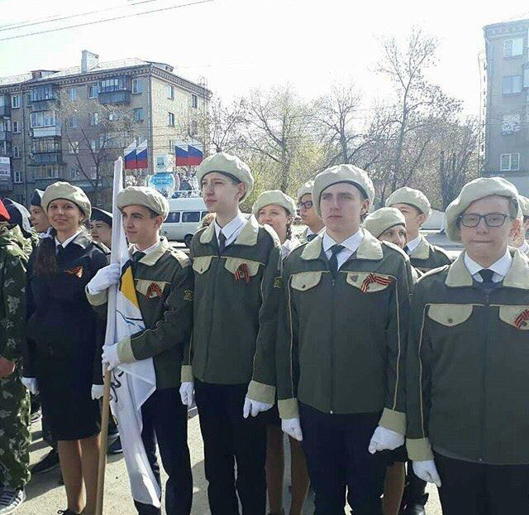
Приложение 2
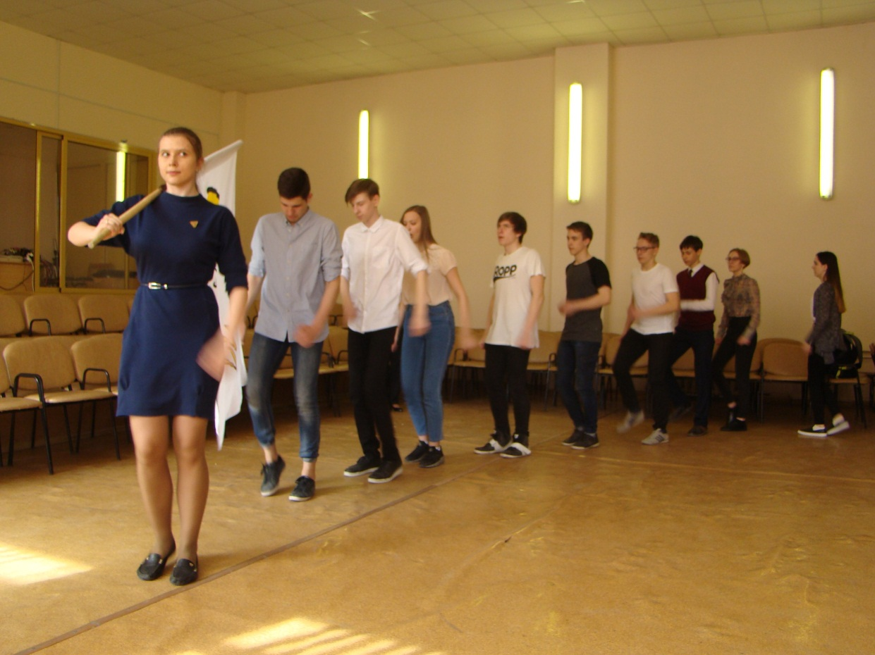

Приложение 3
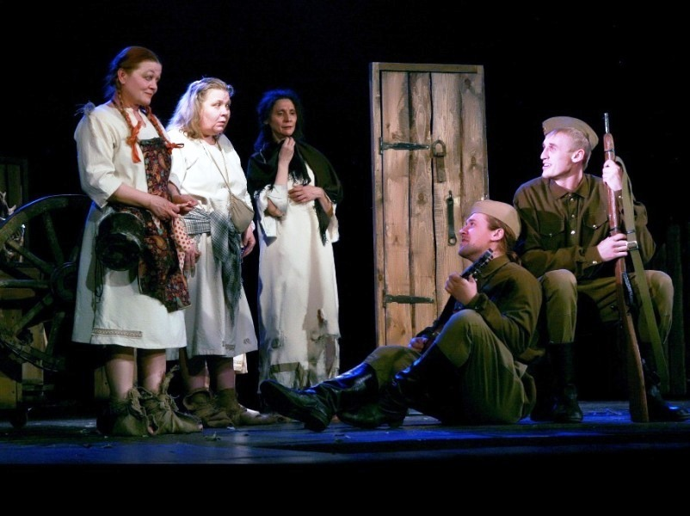

Приложение 4
